ПК Реф

Версия 2.

Руководство администратора

Содержание
Назначение документа 2
Настройка сервера базы данных для безопасной работы 2
Настройка задачи автоматического освобождения заблокированных ресурсов 7
Обновление базы данных при помощи утилиты MTZDBUpdate 10
Установка текущей версии программы “Весовой комплекс” 11
Настройка программы ”Весовой комплекс” 16
Установка новой базы программы ”Весовой комплекс” 21
Ручное обновление базы данных для использования версии 2008 года. 24
Централизованное управление ПК РЕФ 24
Действие при ошибках 29
Логирование процесса приемки и отгрузки 32

Назначение документа
Настоящий документ представляет собой руководство администратора ПК РЕФ. В документе содержится описание процесса развертывания базы данных, настройки сервера, установки и настройки рабочих станций, а так же рассмотрены вопросы общего администрирования пользователей.

Настройка сервера базы данных для безопасной работы
После того, как развернута база данных системы ПК РЕФ необходимо использовать стандартные средства СУБД Microsoft SQL Server для создания и запуска задач обслуживания базы данных. Для этого необходимо запустить консоль управления сервером базы данных- SQL Enterprise Manager. И запустить мастер создания задач поддержки.

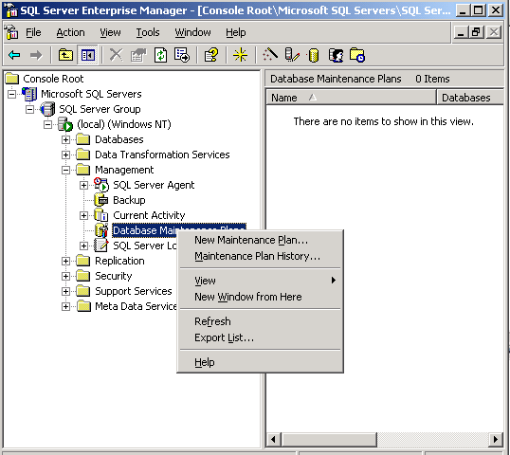

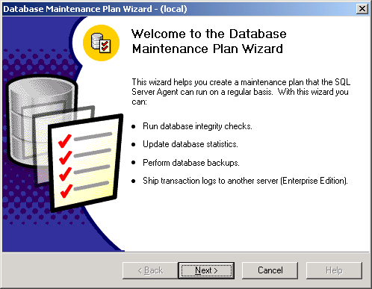

Выбрать базу данных
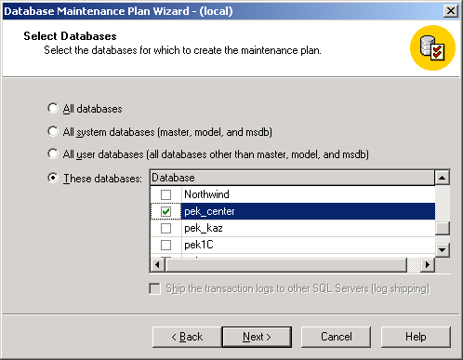

Задать параметры и периодичность работы оптимизатора базы данных
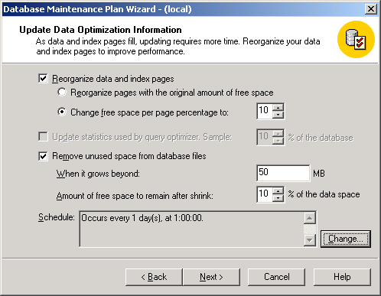

Настроить задачи проверки базы данных

Настроить задачи резервного копирования
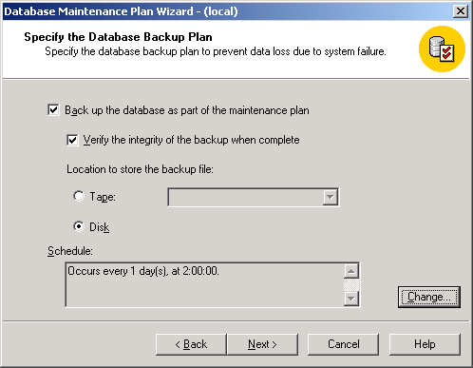

Настроить директорию и длительность хранения резервных копий
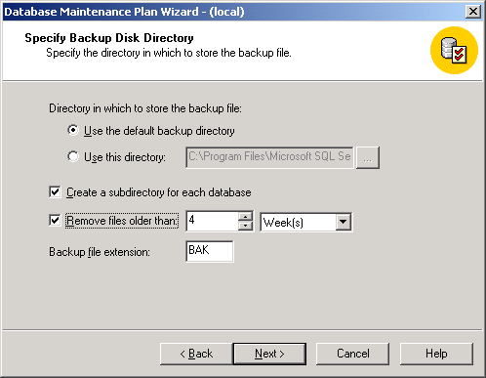

Сохранить задачи обслуживания базы данных

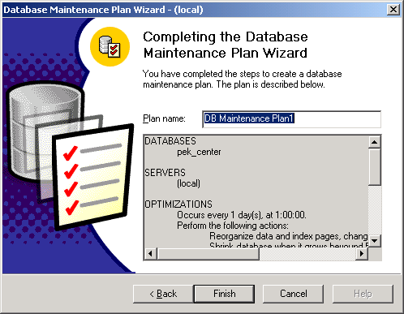

В списке активных планов будет присутствовать запись о плане поддержки базы.

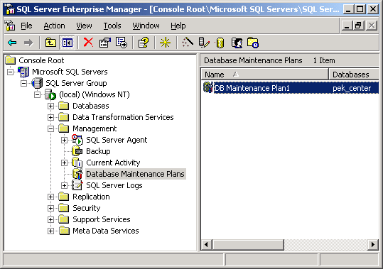

Настройка задачи автоматического освобождения заблокированных ресурсов
Для нормальной работы системы необходимо настроить задачу освобождения временно занятых ресурсов. Такая задача должна запускаться достаточно часто. Рекомендуемый интервал-10 минут.

Для того чтобы создать новую задачу обслуживания надо выбрать пункт JOB (задачи) в дереве консоли управления сервером базы данных и запустить процесс создания задачи обслуживания.

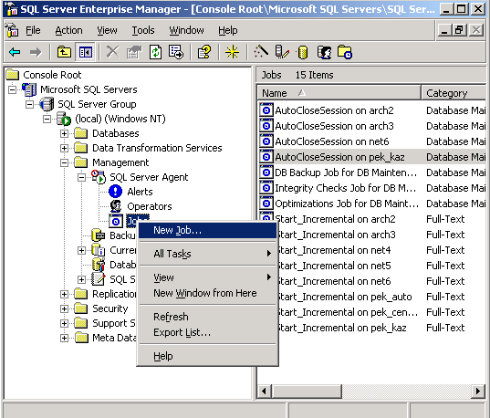

Задать названия и владельца задачи

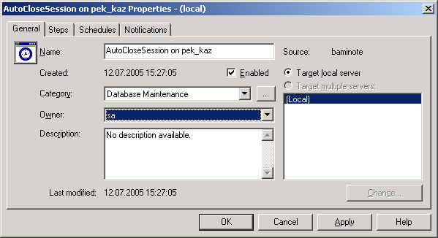

Создать шаг задачи

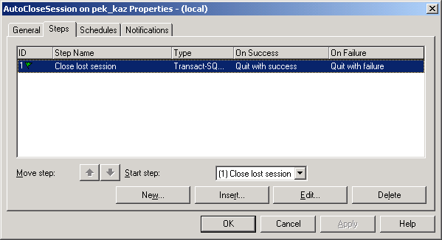

Задать исполняемую процедуру

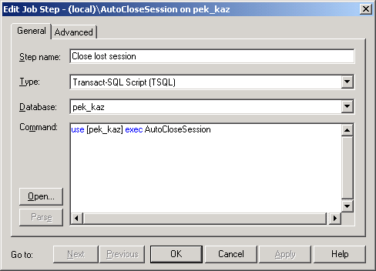

Задать расписание исполнения задачи

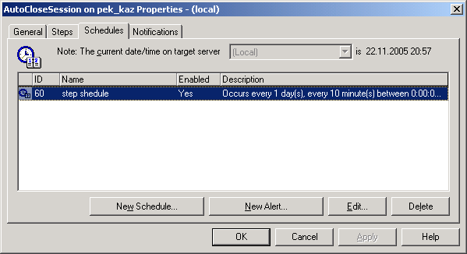

Настроить расписание

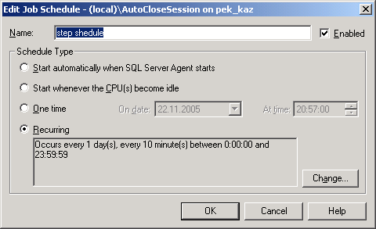

При создании базы из скриптов, или проведении полного обновления базы данных задача автоматического освобождения создается автоматически.

Обновление базы данных при помощи утилиты MTZDBUpdate
ПК РЕФ постоянно развивается, для того чтобы обеспечивать пользователей более адекватным уровнем сервиса и удовлетворять появляющиеся в процессе эксплуатации требования. Появление новой версии системы требует установки новой версии программы на рабочие станции пользователей. Бывает ситуация, когда необходима обновление структуры базы данных системы. В этом случае разработчик предоставляет специализированный файл для обновления базы данных. Для осуществления такого обновления система укомплектована специализированной программой обновления базы данных.
Программа входит в состав стандартного дистрибутива и находится в подпапке TOOLS директории установки системы на локальной машине. Исполнимый файл программы называется MTZDBUpdate.exe
При запуске программы на экране появляется диалоговое окно

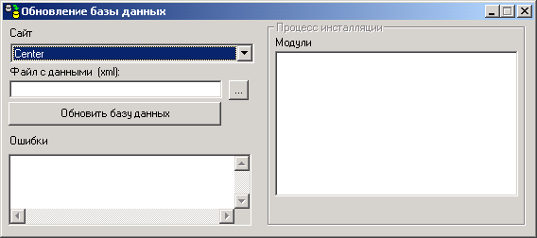

Надо выбрать сайт, соответствующий обновляемой базе данных. В качестве файла с данными указать присланный пакет обновления. И нажать кнопку Обновить базу данных.
Все остальные действия по обновлению будут осуществлены в автоматическом режиме.

Установка текущей версии программы “Весовой комплекс”
- Запустите файл Setup.exe из каталога с установочными файлами
- Появится окно мастера установки (Рис.1). Здесь вам предлагается задать каталог, в который будет установлена программа “Весовой комплекс”.
Рекомендуется оставить текущие настройки (путь для установки по умолчанию: C:\Program Files\ITT\ITT).
Нажмите кнопку “Next”.

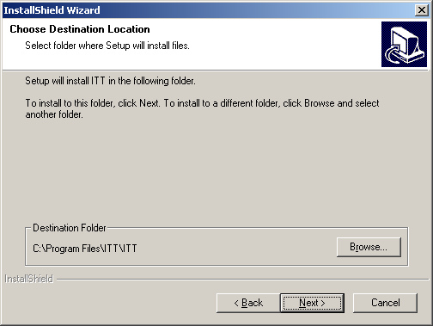
Рис.1 Окно “Choose Destination Location” для выбора каталога установки

- Далее (Рис.2) мастер установки предлагает выбрать, в какую группу программ (в меню Пуск → “Программы”) добавить ярлык программы “Весовой комплекс”.
Рекомендуется оставить текущие настройки ( Program Folders: ITT).
Нажмите кнопку “Next”.

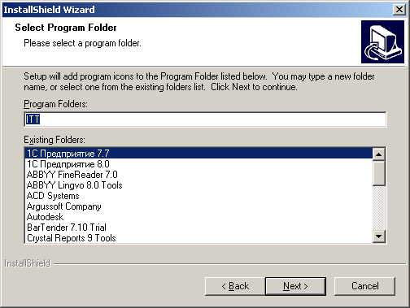
Рис.2 Окно “Select Program Folder” для выбора группы “Программы”

- В следующем окне (Рис.3) нажмите кнопку “Next”.

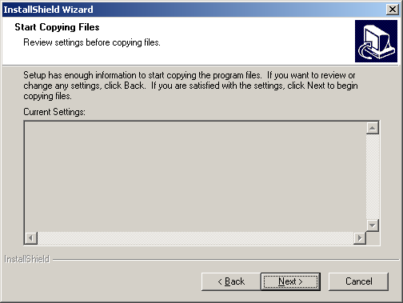
Рис.2 Окно “Start Copying Files” с текущими настройками установки

- Появится окно с индикатором процесса установки (Рис.3). После завершения установки мастер сообщит о необходимости перезагрузки компьютера (Рис.4).
Нажмите кнопку “Finish”

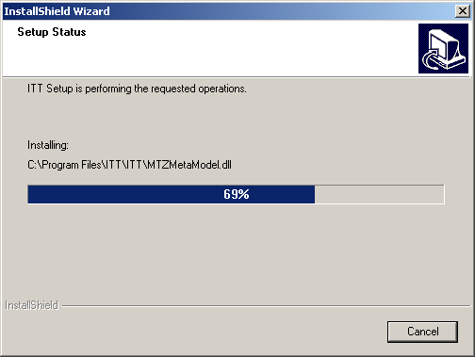
Рис.3 Окно “Setup Status” с индикатором процесса установки

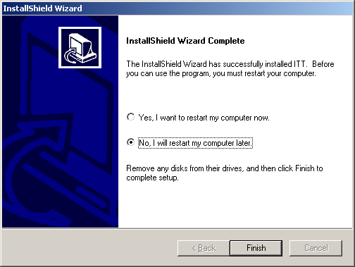
Рис.4 Окно “Install Shield Wizard Complete”

- Обновление текущей версии программы “Весовой комплекс”

Файлы обновлений программы “Весовой комплекс” находятся в каталоге New по следующему адресу: \\172.16.0.2\ApplicNew\IIT\New\
- скопируйте файлы обновлений из каталога с обновлениями в каталог, куда была установлена программа “Весовой комплекс” (путь по умолчанию: C:\Program Files\ ITT\ITT).

Настройка подключения к БД программы “Весовой комплекс”

Внимание!
Для исключения необходимости настройки программ при установке новых версий файл конфигурации не включен в дистрибутив.
Для установки на новой машине достаточно используя любой текстовый редактор сделать файл со следующим содержимым:
<root></root>
И сохранить его с именем mokasin.xml в директории C:\Program Files\ITT\ITT\CFG

Для настройки подключения к БД программы “Весовой комплекс” необходимо выполнить следующие действия:
- нажать кнопку “Пуск” → пункт меню “Программы”→ ITT → Настройка → запустить “Конфигуратор”;

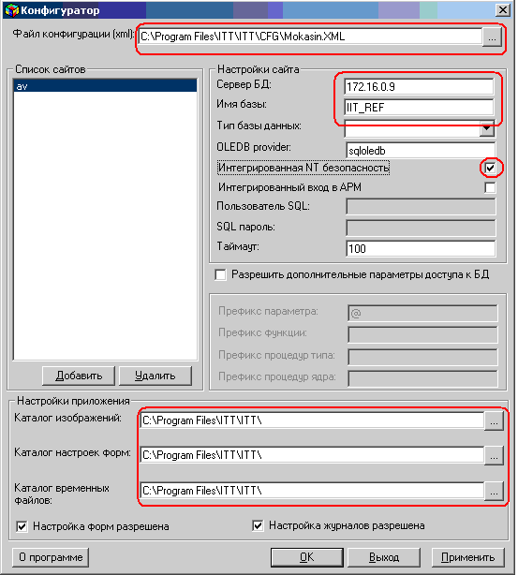
Рис.5 Окно программы “Конфигуратор”

- в окне программы “Конфигуратор” (Рис.5) установить следующие параметры:
Файл конфигурации (xml): C:\Program Files\ITT\ITT\CFG\Mokasin.XML
Сервер БД: 172.16.0.9
Имя базы: IIT_REF
OLEDB provider: sqloledb
Интегрированная NT безопасность: установить галку в этом пункте

Каталог изображений: C:\Program Files\ITT\ITT\IMAGES\
Каталог настроек форм: C:\Program Files\ITT\ITT\LAYOUTS\
Каталог временных файлов: C:\Program Files\ITT\ITT\TMP
Примечание:
Путь к файлу конфигурации и каталоги для изображений и форм приведены для программы, установленной в каталог по умолчанию (C:\Program Files\ITT\ITT). Если при установке приложения “Весовой комплекс” вы выбрали каталог, отличный от каталога по умолчанию, то настройки пути и каталогов нужно сделать соответствующие.
- нажать кнопку “ОК”.
В случае если выбран чекбокс Настройка форм разрешена – пользователю доступна функциональность настройки внешнего вида форм редактирования строк.

В случае, если выбран чекбокс –Настройка журналов разрешена – пользователю доступна функциональность настройки и сохранения внешнего вида журналов.

Настройка программы ”Весовой комплекс”

- Выполнить вход в программу “Весовой комплекс”:
- нажать кнопку “Пуск” → пункт меню “Программы”→ ITT → запустить “Весовой комплекс”;
- в окне “Регистрация” (Рис.6) ввести:
в поле “Пользователь” ввести имя пользователя (например, supervisor);
в поле “Пароль” ввести пароль;
в поле “Узел” указывают узел – av (он задается в “Конфигураторе” (раздел “Cписок сайтов” и по умолчанию имеет значение - av);
Примечание:
Если имя пользователя и пароль вам неизвестны, обратитесь к системному администратору
- нажать кнопку “Войти”;

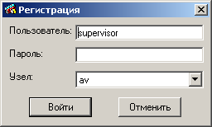
Рис.6 Окно “Регистрация”

- в окне “Укажите вашу текущую роль” (Рис.7) выбрать Администратор, нажать кнопку “OK”.

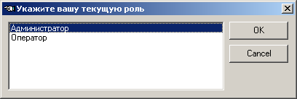
Рис.7 Окно “Укажите вашу текущую роль”

- Выполнить настройки приложения “Весовой комплекс”:

а) настройка подключения программы “Весовой комплекс” к БД CoreIMS:
- в программе “Весовой комплекс” выбрать пункт меню “Файл”→ “Настройка” → “Настройка соединения (Рис.8);

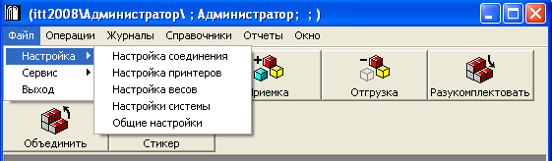
Рис.8 Меню “Файл” → ”Настройка”

- установить следующие параметры подключения к БД CoreIMS (Рис.9):
Сервер БД: 172.16.0.9
База данных: REF
Пользователь: core
Пароль: нужный пароль

Примечание:
Имя пользователя и пароль необходимо узнать у системного администратора;
После заполнения всех параметров необходимо нажать на кнопку «Тест» и убедиться что соединение с базой данных CoreIMS установлено верно.
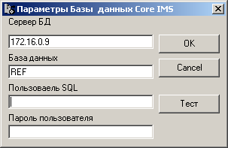
Рис.9 Параметры соединения с базой CoreIMS РЕФ-склада

б) настройка принтеров:
- в программе “Весовой комплекс” выбрать пункт меню “Файл”→ “Настройка” → “Настройка принтеров” (Рис.8). Откроется окно “Настройка принтера” (Рис.10);
- в поле “Драйвер принтера ZEBRA” выбрать из выпадающего списка драйвер принтера (например, hp LaserJet 1320 PCL6 );
!!! Если с данного рабочего места будет производиться печать этикеток на поддоны с использованием принтера Zebra R4M, то из списка драйверов нужно выбрать драйвер принтера Zebra R4M Plus (203 dpi)
- в поле “Драйвер принтера документов” выбрать из выпадающего списка драйвер принтера для печати документов (например, hp LaserJet 1320 PCL6, но не Zebra)
- нажать кнопку “ОК”.

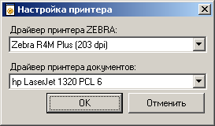
Рис.10 Окно “Настройка принтера”

в) настройка весов:
- в программе “Весовой комплекс” выбрать пункт меню “Файл”→ “Настройка” → “Настройка весов” (Рис.8). Откроется окно “Настройка весов” (Рис.11);
- в поле “Номер COM порта (1..4)” ввести значение -1;
- в поле “Настройки” ввести значение - 4800,e,8,1;
- нажать кнопку “ОК”.

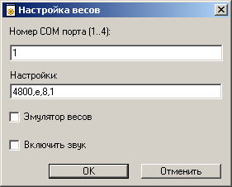
Рис.11 Окно “Настройка весов”

г) общие настройки:
- в программе “Весовой комплекс” выбрать пункт меню “Файл”→ “Настройка” → “Общие настройки” (Рис.8). Откроется окно “ Общие настройки ” (Рис.12);
- установить галки в пунктах “Печатать бланк на ячейку” и “Печатать стикер”;
- в поле “Количество записей в окне подбора ячейки” установить значение – 1000;
- нажать кнопку “ОК”.
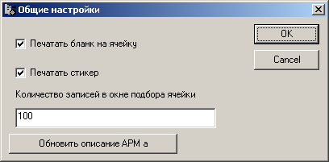
Рис.12 Окно “Общие настройки”

д) Начальное значение номератора поддонов:
- в программе “Весовой комплекс” выбрать пункт меню “Файл”→ “Настройка” → “Настройки системы” (Рис.8). Откроется окно “Настройки системы ” (Рис.13);
В открывшемся окне можно установить начальный номер поддона, который будет использоваться в процедуре регистрации новых поддонов..

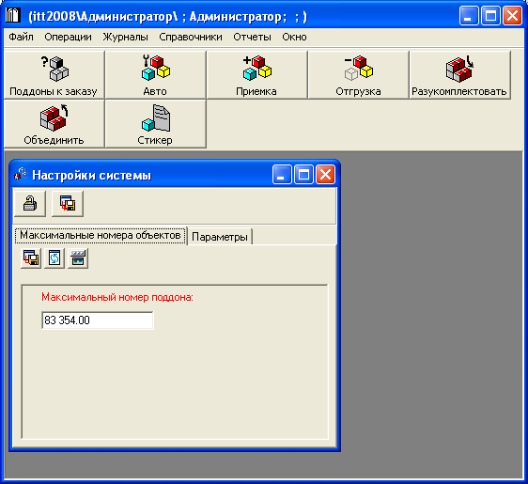
Рис.13 Окно “Номератор поддонов”

Е) Настроить параметры префикса документов оптимизации на второй вкладке документа «Настройки системы» (см. Рис 13-2)

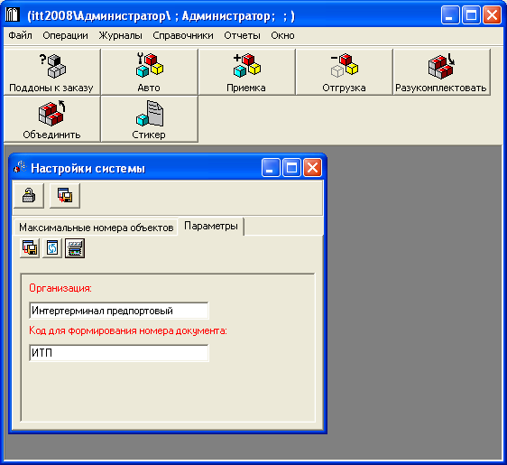
Рис.13-2 Окно “Параметры ”

Установка новой базы программы ”Весовой комплекс”
Для запуска мастера установки следует открыть файл DBWizard.exe, находящийся в:
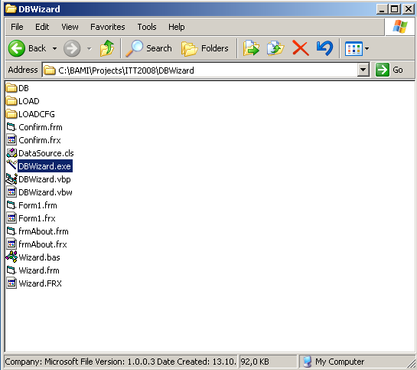
C:\Program Files\ITT\DBWizard

В появившемся окне БД CORE IMS ввести следующие параметры подключения,например
Сервер БД: 172.16.0.9
База данных: REF
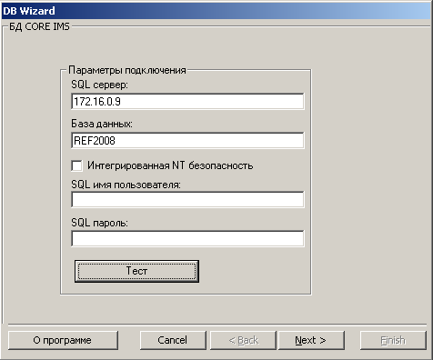

В зависимости от места установки новой БД и настроек следует установить флажок «Интегрированная NT безопасность» или ввести имя пользователя и пароль в соответствующе поля.

Затем нажать на кнопку «Тест» для проверки соединения.

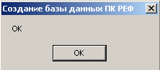

Затем нажать кнопку «NEXT» и ввести соответвующие данные для новой базы данных весового комплекса.

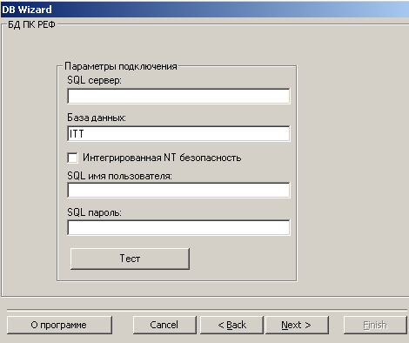

Нажать кнопу «Тест» для проверки, а затем «NEXT».
В окнесоздания базы данных нажать «Да»

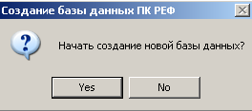

Будет отображен прогресс хода установки.

После чего появится окно со словами об успешном завершении операции.
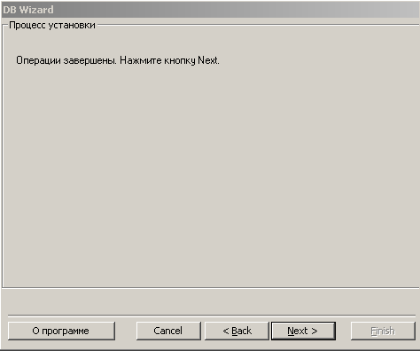

При нажатие на кнопку «NEXT появится информация об ошибках, если таковые возникли.
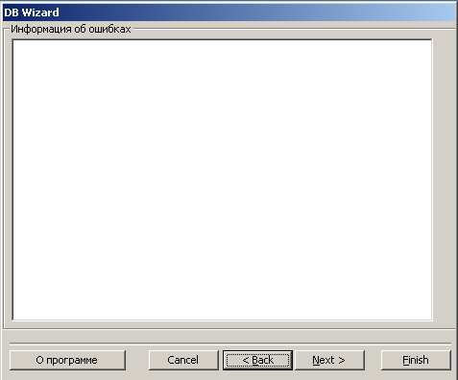

Нажимаем «NEXT» и видим окно с сообщением о завершении загрузке базы данных.Нажимаем кнопку «FINISH».
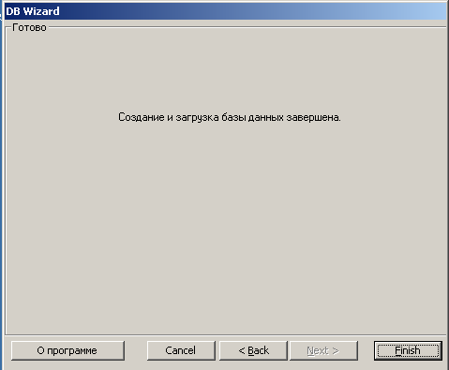

Ручное обновление базы данных для использования версии 2008 года.
Обновление баз данных Core IMS и весового комплекса происходит следующим образом.
- Базы данных должны быть согласованы по времени. Т.е. база данных Core IMS и База данных Весового комплекса должны быть восстановлены из дампа на одинаковые моменты времени.
- Для обновления базы данных весового комплекса используется утилита MTZDBUpdate см. руководство администратора. В качестве файла данных используется файл all.xml из директории DB Допустимо появление ошибок в окрне результатов обновления.
- При помощи SQL Query Analizer база данных весового комплекса обновляется при помощи скрипта ITT_VIEWS.sql из папки DB.
- При помощи SQL Query Analizer база данных CORE IMS обновляется при помощи скрипта REF_VIEWS.sql из папки DB.
- Необходимо загрузить обновленные данные метамодели в базу данных ПК РЕФ. Для этого необходимо запустить программу MTZModelLoader из папки tools в директории установки программы. В качестве папки для загрузки данных использовать папку DB\LOAD на диске с программным обеспечением.

Централизованное управление ПК РЕФ
После установки и настройки клиентского места возможен запуск модуля администратора.
Модуль администратора реализует всю основную функциональность централизованного управления ресурсами системы.
-Создание новых пользователей
-Создание групп пользователей
-Включение и исключение пользователей из групп
-Управление ролями
-Контроль активности пользователей

Все эти задачи по своей технологии аналогичны стандартным задачам операторов системы, см. документ «Справочное пособие».

Для управления пользователями используется пункт меню Файл \ Пользователи

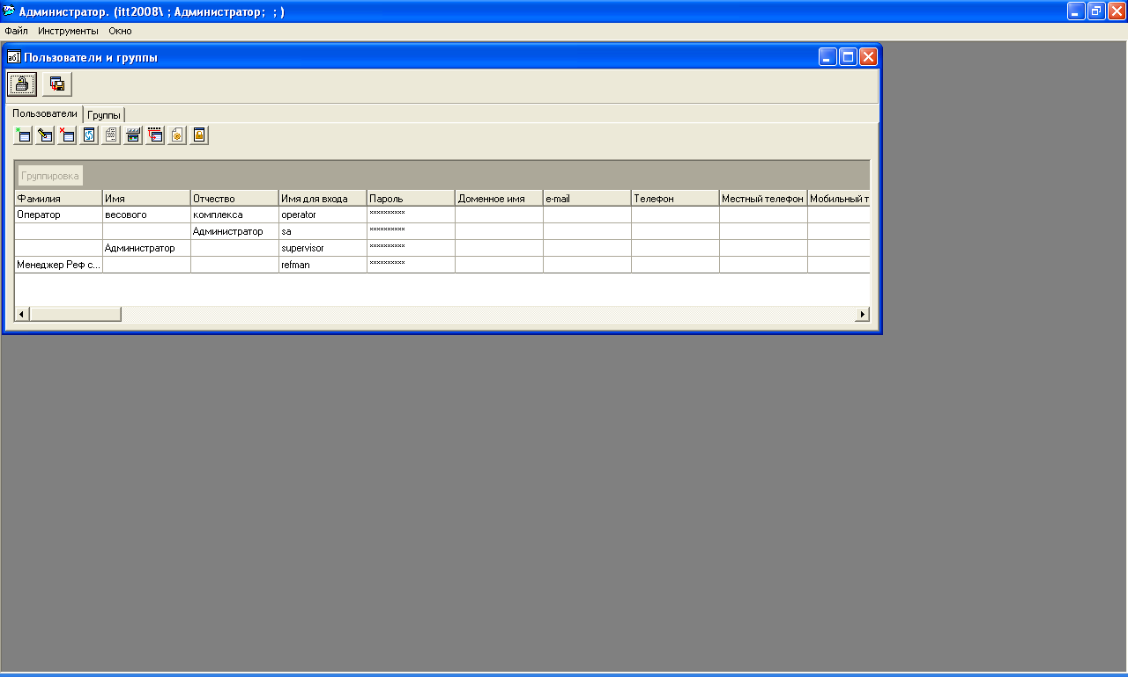

Этот же режим используется для управления группами.

Для управления ролями используется режим Файл \ Роли

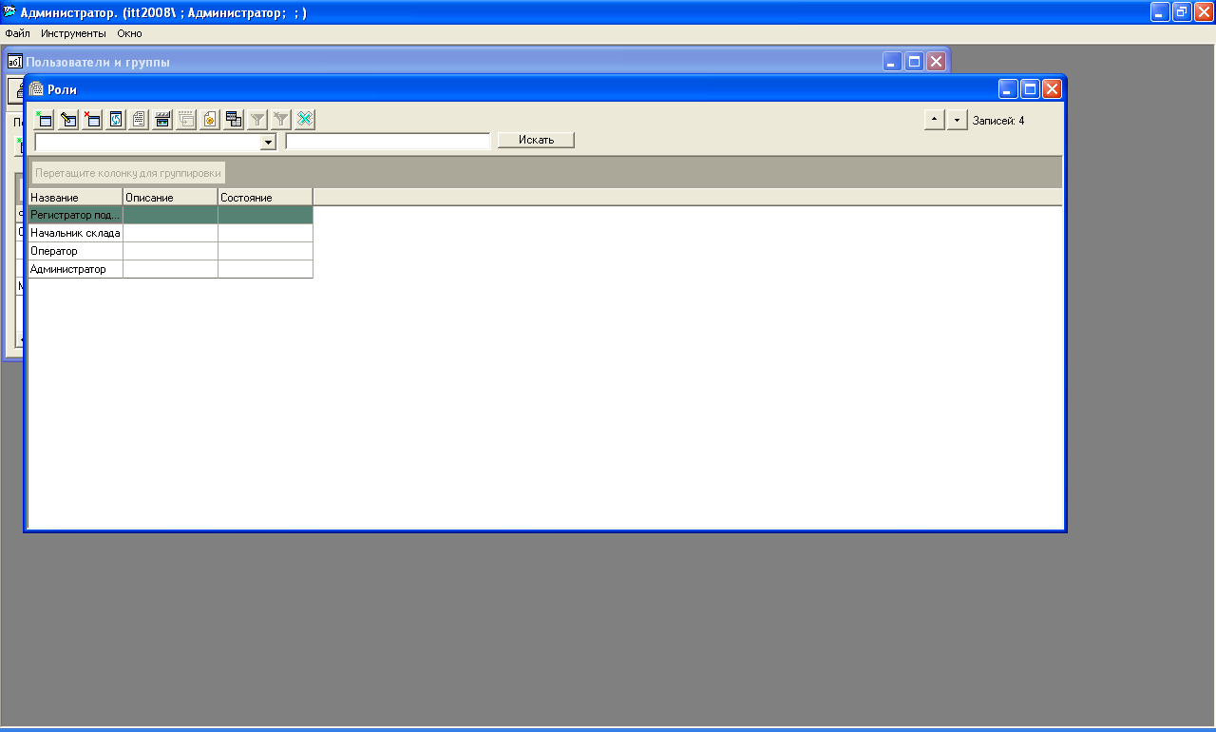

При этом открывается журнал ролей.
Администратор может создавать и настраивать роли пользователей самостоятельно, хотя это по логике вещей функция разработчика системы.
При этом обязательно заполнение по крайней мере трех вкладок описания роли.

Определение роли

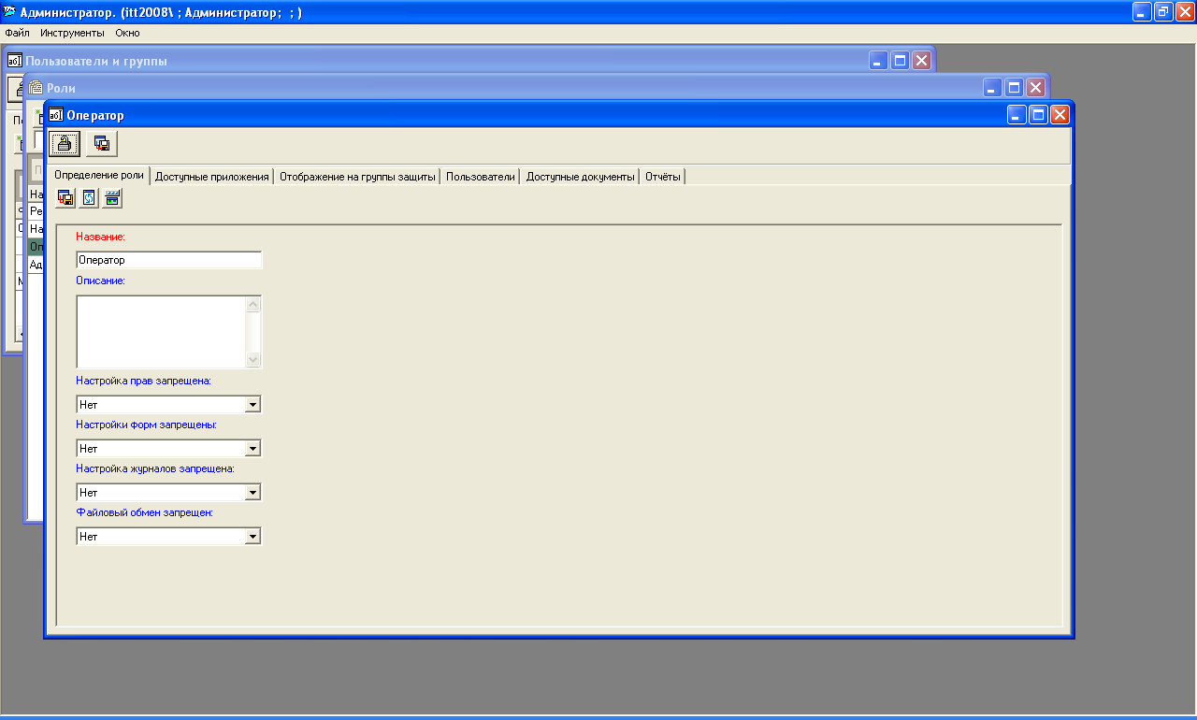

Определение приложений, которые могут быть запущены

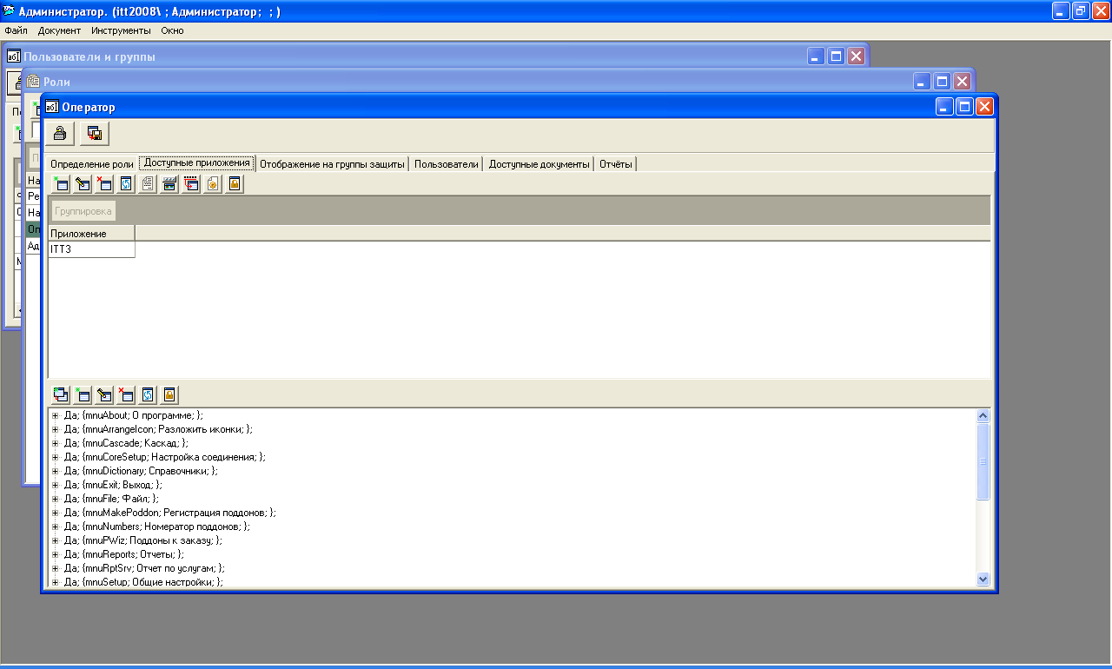

В нижнем поле список действий которые пользователю разрешено и запрещено совершать с выбранным приложением.

Назначение групп пользователей, которые могут выполнять функции данной роли.

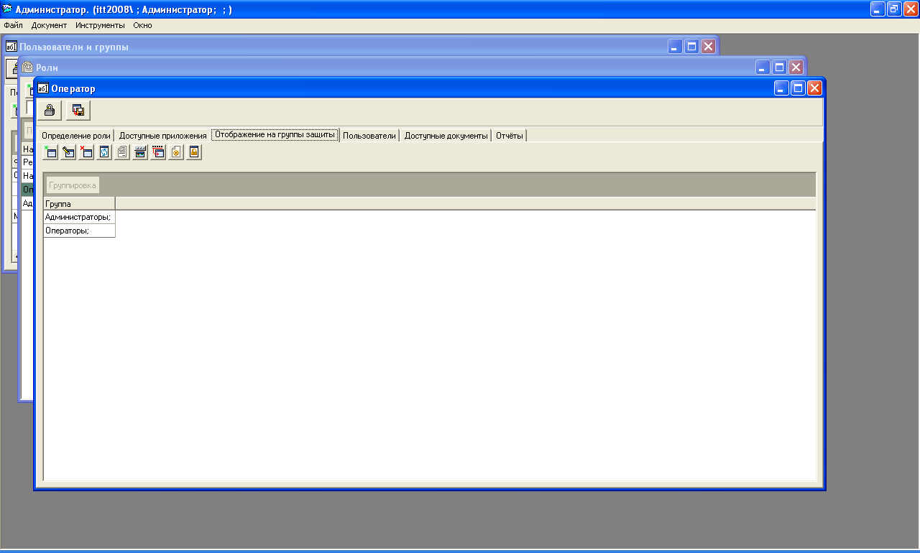

Определение документов, которые могут быть доступны
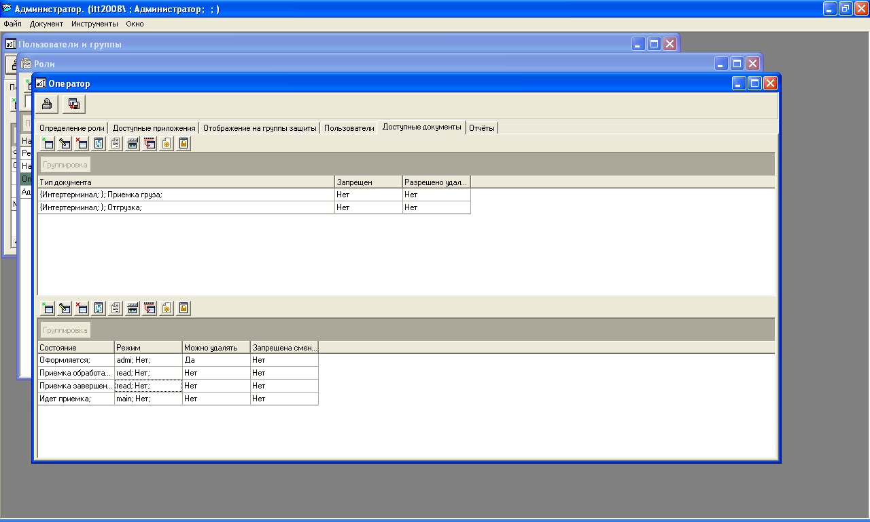

В нижнем поле список действий которые пользователю разрешено и запрещено совершать с выбранным типом документов.

Контроль активности пользователей осуществляется при выборе пункта меню Файл\ Активность пользователей

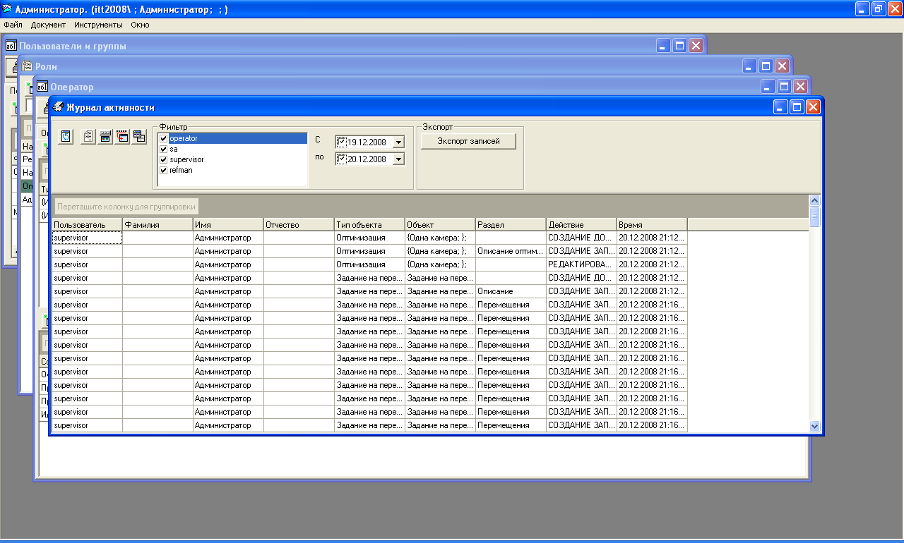

В этом режиме администратор имеет возможность получать отчет о действиях конкретных пользователей за период времени.

В рамках модуля администратора предусмотрен инструмент разблокировки документов. Использование данного инструмента позволяет снять блокировку с документов, если произошло аварийное завершение работы программного модуля.
Для использования инструмента надо воспользоваться пунктом меню Инструменты \ Разблокировать документы..

Также реализован инструмент сохранения данных в виде XML документов.
Для использования инструмента надо воспользоваться пунктом меню Инструменты \ Сохранить документы.
Для сохранения достаточно выбрать из списка тип и экземпляр документа и указать директорию для сохранения данных.

Сохраненные данные могут быть в последствии загружены в систему при помощи утилиты MTZModelLoader.

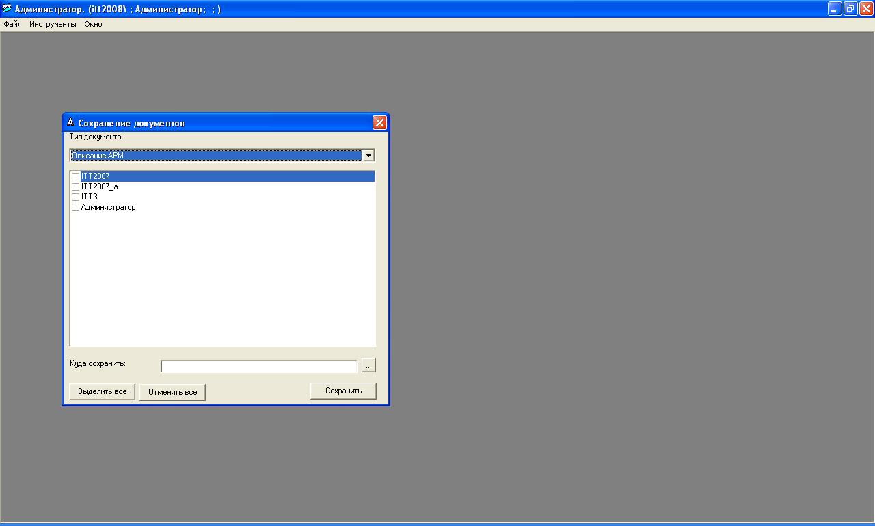

Действие при ошибках

В процессе записи данных могут возникать ошибки, связанные с веременной занятостью базы данных. При этом выдается окно сообщения об ошибке.

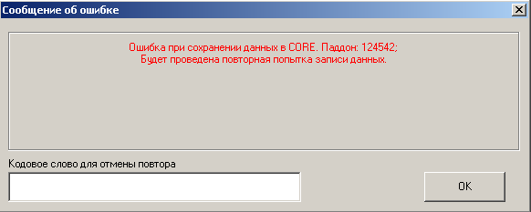
Окно сообщения об ошибке

В нормальном режиме пользователь может только запустить сохранение на повторное исполнение. Если сохранение не произошло в течение 2-3 попыток, следует позвонить в службу поддержки и получить рекомендации по создавшейся ситуации.

В случае необходимости пользователю может быть сообщен код, который позволяет продолжить работу без сохранения информации по данной паллете в CORE IMS.
Полученный код надо будет ввести в поле «Кодовое слово для отмены повтора», при этом появится кнопка «Отмена», позволяющая завершить операцию без записи в CORE IMS.

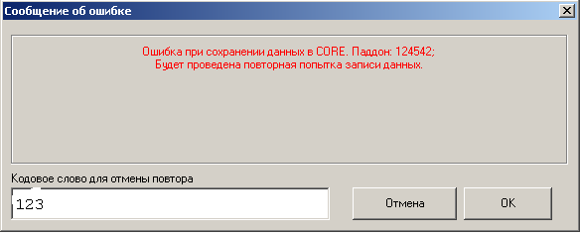
Сообщение об ошибке после ввода кодового слова.

Аналогичные сообщения выдаются и при обработке ошибок при отгрузке.

В нормальном режиме пользователь не может отказаться от вода. Однако для аварийных ситуаций предусмотрена возможность отказа от записи в CORE.
В окне сообщения предусмотрено поле для ввода кодового слова, которое открывает конпку «Отмена», позволяющую отказаться от попыток записи в CORE.

Правило вычисления кодового слова следующее. Надо взять номер дня в месяце, прибавить к этому числу номер месяца и выбрать из таблицы кодовых слов, приведенной ниже кодовое слово, которое надо использовать в этот день. Регистр для набора слова несущественен.

Например, 15.02 -> 15+2 =17 будет действовать слово «КОЛ».
31.12 ->43 будет действовать слово «ЧТО».

Таблица кодовых слов

Номер дня + Номер месяца | Слово
2 | бор
3 | бук
4 | вес
5 | гад
6 | газ
7 | где
8 | гид
9 | год
10 | два
11 | док
12 | дуб
13 | жук
14 | зуб
15 | зуд
16 | код
17 | кол
18 | кот
19 | кто
20 | куб
21 | лес
22 | лоб
23 | луг
24 | лук
25 | май
26 | мир
27 | нос
28 | пир
29 | пул
30 | раз
31 | рим
32 | рог
33 | рот
34 | сми
35 | сок
36 | сор
37 | сук
38 | тон
39 | тор
40 | тот
41 | три
42 | ухо
43 | что

Логирование процесса приемки и отгрузки

Весовой комплекс ведет протокол критических операций, в котором регистрируются операции по приемке и отгрузке паддонов, а также факты входа и выхода пользователя в программу весовой комплекс.
Лог программы всегда размещается в файле MTZ.LOG, который размещается в корне диска С:. Для нормальной работы программы необходимо обеспечить права на запись для пользователя под которым будет запускаться программа «Весовой Комплекс».

